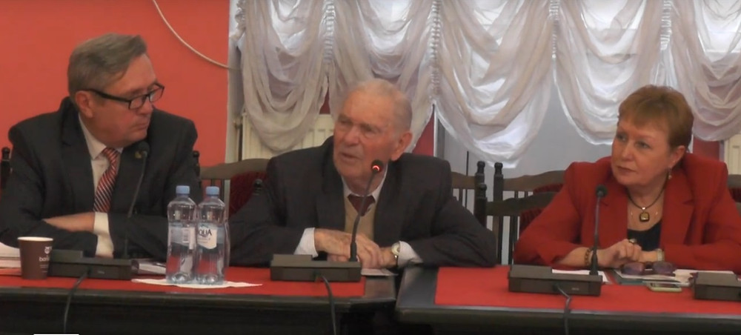
КООРДИНАЦИОННЫЙ СОВЕТ ООО «ОПИВР» ПРОВЕЛ ЗАСЕДАНИЕ В НОВОМ СОСТАВЕ
9 октября 2019 г. в зале Ученого Совета МПГУ состоялось заседание Координационного совета Общероссийской общественной организации «Объединение преподавателей истории в вузах России» и членов Исполкома Первого Всероссийского съезда преподавателей истории в вузах России под председательством вновь избранного председателем Координационного совета Объединения Алексея Владимировича Лубкова – доктора исторических наук, профессора, член-корреспондента Российской академии образования, ректора федерального государственного бюджетного образовательного учреждения высшего образования «Московский педагогический государственный университет».
В своем выступлении А.В. Лубков поприветствовал и представил участников заседания, коротко рассказал об историческом здании МПГУ, раскрыл значение исторического образования в современных условиях и рассказал о роли Общероссийской общественной организации «Объединение преподавателей истории в вузах России» в деле повышения уровня и качества исторического образования студентов.
В свою очередь Президент ООО «ОПИВР» В.С. Порохня, в докладе «О работе Общероссийской общественной организации «Объединение преподавателей истории в вузах России» и Исполкома Первого Всероссийского съезда преподавателей истории в вузах России по выполнению резолюций Съезда и реализации учебной программы Истории России вузами страны», остановился на проблемах и первоочередных задачах в сфере преподавания истории России в вузах страны для негуманитарных направлений подготовки бакалавров и специалистов.
Исполнительный директор ООО «ОПИВР» С.М. Картавый доложил о встрече, состоявшейся 27 сентября 2019 года, Президента и исполнительного директора ООО «ОПИВР» с директором Департамента государственной политики в сфере высшего образования Минобрнауки России. По итогам встречи Екатерина Геннадьевна Бабелюк согласилась рассмотреть наши предложения и высказала намерение на тесное взаимодействие Департамента государственной политики в сфере высшего образования с Межвузисторцентром России и Объединением преподавателей истории в вузах России по вопросам исторического образования студентов в вузах страны.
В обсуждении вопросов по повестке дня приняли участие заместитель председателя Координационного совета ООО «ОПИВР», председатель регионального отделения ООО «ОПИВР» по городу Москве В.А. Македонская, заместитель председателя Координационного совета ООО «ОПИВР», председатель Исполкома Первого Всероссийского съезда преподавателей истории в вузах России В.В. Касьянов (г.Краснодар), профессор Академии военных наук Российской Федерации Л.И.Ольштынский.
Обсудив все вопросы повестки дня, участники заседания единогласно постановили:
- Создать при Координационном совете ООО «ОПИВР» Комиссию по организации и проведению региональными отделениями ООО «ОПИВР» мероприятий, связанных подготовкой к 75-летию Великой Победы.
- Председателем Комиссии избрать Л. И. Ольштынского, его заместителем В. А. Македонскую.
- Предложить региональным отделениям ООО «ОПИВР» в ноябре 2019 года создать совместно с ветеранскими организациями на местах комиссии по организации и проведению мероприятий, связанных с 75-летием Великой Победы.
- Л.И. Ольштынскому совместно с региональным отделением ООО «ОПИВР» по городу Москве разработать Положение о Комиссии и Методические рекомендации по организации и проведению мероприятий, связанных с 75-летием Великой Победы для региональных отделений ООО «ОПИВР».
- Поручить исполнительному директору ООО «ОПИВР» С.М. Картавому разослать в региональные отделения указанные выше Положение о Комиссии и Методические рекомендации.
- Президенту ООО «ОПИВР» В.С. Порохне внести предложения по подготовке и проведению совещания руководителей ООО «ОПИВР», Исполкома Съезда и Межвузовского центра по историческому образованию Российской Федерации с участием председателя Федерального учебно-методического объединения по истории и археологии Александра Огановича Чубарьяна и руководства Департамента государственной политики в сфере высшего образования Минобрнауки России по вопросу активизации деятельности ФУМО по истории и археологии.
- Исполнительному директору ООО «ОПИВР» С.М. Картавому подготовить письмо в Департамент государственной политики в сфере высшего образования Минобрнауки России о ходе выполнения вузами России рекомендаций Постановления совместного совещания членов Исполкома Съезда и председателей региональных отделений ООО «ОПИВР» от 13 июня 2019 года.
Очередное заседание Координационного совета Общероссийской общественной организации содействия повышению уровня и качества исторического образования «Объединение преподавателей истории в вузах России» решено провести в феврале 2020 года.
Т.С. Каменская

